Hệ thông Plugin-based-CMS gồm 6 chức năng chính:
+ Quản lý nội dung
+ Quản lý người dùng
+ Quản lý plugin
+ Quản lý giao diện
+ Quản lý media
+ Tích hợp và mở rộng hệ thống

- Sơ đồ Layered Architecture

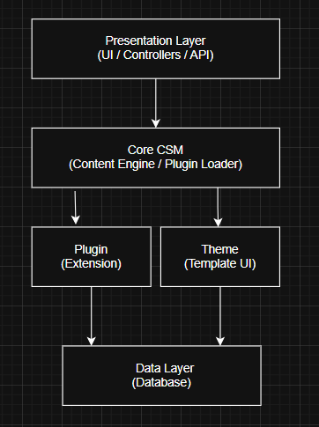

- Sơ đồ Microkernel Architecture
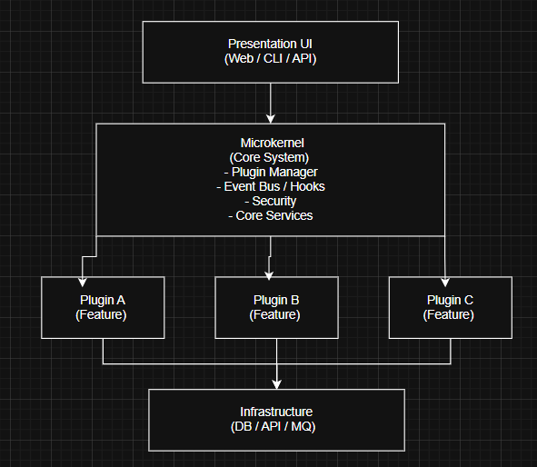

- So sánh
Tiêu chí | Layered Architecture | Microkernel Architecture
Ý tưởng chính | Chia hệ thống thành các tầng | Hệ thống gồm core system (microkernel) và các plugin mở rộng.
Cấu trúc | UI → Service → Domain → Data | Rất dễ mở rộng vì có thể thêm plugin mà không cần sửa core.
Cách mở rộng | Thêm logic vào các layer | Linh hoạt cao do hệ thống plugin.
Độ phụ thuộc | Các layer phụ thuộc nhau | Thiết kế phức tạp hơn do cần cơ chế quản lý plugin.
Khả năng mở rộng | Khi thêm chức năng mới thường phải sửa nhiều tầng trong hệ thống | Có thể thêm chức năng bằng plugin mà không cần sửa core
Độ phức tạp | Cấu trúc đơn giản, dễ hiểu với developer | Phức tạp hơn vì có cơ chế plugin, event và hook
Phù hợp với | Web app, API backend | CMS, IDE, platform.

- Kiến trúc phù hợp cho CMS
Kiến trúc Microkernel (Plugin-based Architecture) là kiến trúc phù hợp cho hệ thống CMS vì cho phép mở rộng chức năng một cách linh hoạt thông qua các plugin. Trong kiến trúc này, hệ thống được chia thành hai phần chính: core (kernel) và các plugin mở rộng. Core chỉ chứa các chức năng cơ bản của CMS như quản lý nội dung, quản lý người dùng, quản lý plugin và cấu hình hệ thống. Các chức năng nâng cao như SEO, bình luận, phân tích dữ liệu hay thanh toán sẽ được triển khai dưới dạng plugin riêng biệt.
Nhờ cơ chế plugin, khi cần thêm chức năng mới, hệ thống chỉ cần cài đặt plugin mà không cần thay đổi hoặc chỉnh sửa phần core. Điều này giúp hệ thống dễ mở rộng, dễ bảo trì và giảm rủi ro ảnh hưởng đến các chức năng khác. Ngoài ra, kiến trúc này còn giúp người quản trị CMS có thể tùy chỉnh hệ thống linh hoạt, bật hoặc tắt các plugin tùy theo nhu cầu sử dụng.
Vì những lý do trên, Microkernel Architecture rất phù hợp với CMS, đặc biệt là các hệ thống cần khả năng mở rộng cao và hỗ trợ nhiều tính năng khác nhau thông qua plugin.

